Werkstatt «Sich orientieren»

Zyklus 2
15 Lektionen

Werkstatt «Sich orientieren»

Die Schülerinnen und Schüler können wählen, in welcher Reihenfolge sie die Aufträge bearbeiten möchten. Sie haben ihr Lernziel vor Augen: Die Posten bieten ihnen die Möglichkeit, zu lernen, was sie können müssen, um am Ende selbst einen Orientierungslauf auszurichten.

Insgesamt gibt es 27 Posten beziehungsweise Aufträge. 9 der 27 Aufträge sind obligatorisch und mit einem Kreis gekennzeichnet. Sie liefern die Grundlage zu den einzelnen Themen, müssen aber nicht unbedingt zu Beginn gelöst werden.

Da die Schülerinnen und Schüler einige Aufträge zu zweit oder in einer kleinen Gruppe bearbeiten, werden sie zwischen den einzelnen Themen hin- und herspringen. Das ist gewollt. Ein Thema muss nicht abgeschlossen sein, bevor das nächste begonnen werden kann.

Damit die Schülerinnen und Schüler den Überblick behalten, haken sie oder die Lehrperson die gelösten Aufträge auf dem Werkstattpass ab.

So liest man den Werkstattpass – Aufträge finden

- Die Aufträge sind auf dem Werkstattpass um eine Windrose angeordnet. Die Auftragsblätter sind mit den entsprechenden Himmelsrichtungen bezeichnet. Als Hilfestellung kann man auf dem Werkstattpass bei jedem Auftrag von Hand «seine» Himmelsrichtung dazuschreiben.

- Symbole und Abkürzungen sind auf dem Werkstattpass erklärt. Einige Aufträge sind anspruchsvoll und verlangen ein hohes Abstraktionsvermögen. Sie sind durch einen grauen Berg mit zwei Gipfeln markiert. Wenn die Aufgaben innerhalb eines Auftrags differenziert werden, sind sie ebenfalls mit einem Berg gekennzeichnet.

- Das Auge bedeutet, dass die Lehrperson das Produkt begutachtet. Steht ein grünes Häkchen auf dem Auftrag, bedeutet das, dass die Schülerinnen und Schüler ihre Ergebnisse selbst überprüfen.

Wichtige Hinweise zu einzelnen Werkstattposten

Dieser Auftrag erfordert exaktes Arbeiten und hohes Abstraktionsvermögen. Es ist hilfreich, zuerst die Hilfslinien auf die Höhenstufen zu übertragen. Beim Zeichnen des Profils kommen Berge und Mulden manchmal über oder unter die jeweilige Höhenstufe.

Für die zweite Aufgabe dieses Auftrags, das Bestimmen der Himmelsrichtung vom Schulhaus aus, sind keine Lösungen angegeben. Da die Lösungen (Richtungen) zu dieser Aufgabe standortabhängig sind, muss die Lehrperson die Ergebnisse selbst im Lösungsblatt eintragen.

Dieser Auftrag entspricht dem Auftrag «Das Dreiland im Sandkasten» im Kapitel «Wasser in der Stadt (https://www.stadtkunde.ch/de/kapitel/wasser-in-der-stadt/Zyklus-2/02-02-Der-Rhein-und-das-Dreiland.php)».

Die Schülerinnen und Schüler modellieren im Sandkasten den Verlauf des Rheins mit seinen Zuflüssen Birs, Birsig und Wiese. Dadurch wird Basel als Grenzstadt und Zentrum des Dreilands (RegioTriRhena), begrenzt durch die drei Gebirge Jura, Schwarzwald und Vogesen, dreidimensional erfassbar. In Kombination mit verschiedenen Karten entwickeln die Schülerinnen und Schüler eine räumliche Vorstellung der Region.

Als Sandkasten eignen sich mit Sand gefüllte Rako-Behälter oder heilpädagogische Sandkästen. Die Landschaft kann auch auf einem Spielplatz nachgebaut werden. Dann empfiehlt es sich, das Feld etwa 1 qm gross abzustecken.

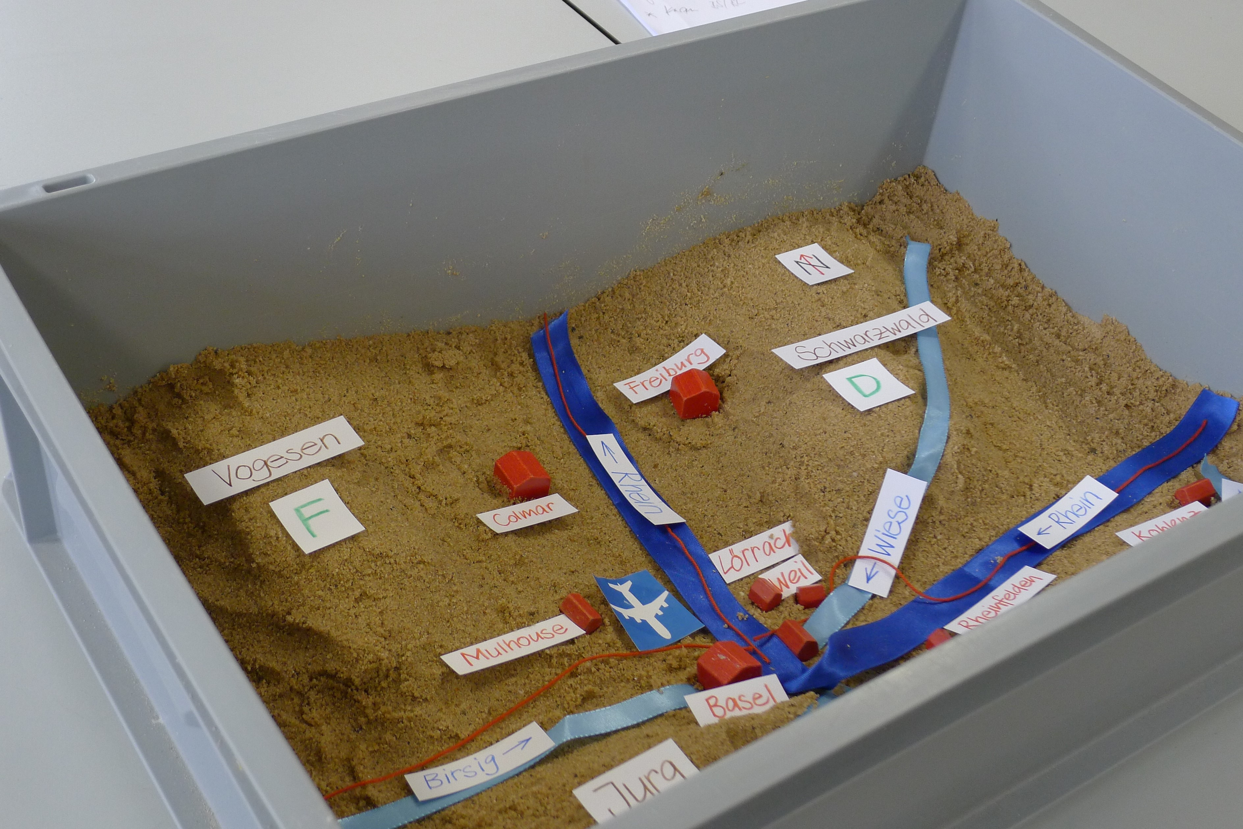
Darauf achten, dass die Schülerinnen und Schüler keinen Sand in den Siphon des Lavabos leeren. Es lohnt sich, die Reliefkarte des Dreilands und das Satellitenbild zu laminieren. Das Relief-Modell kann mit einem Foto dokumentiert werden.

Die Schülerinnen und Schüler übertragen die Vorlage der Windrose vergrössert auf ein kariertes A4-Blatt.
Wenn sich die Schülerinnen und Schüler einen Merkspruch in der Gruppe überlegen, können sie sich gegenseitig inspirieren.
Beispiele für Merksprüche: «Neues Obst Schmeckt Würzig» oder «Nette Opas Schenken Weitblick».

Als Vorbereitung für diesen Auftrag zeichnet die Lehrperson einen Plan auf den Pausenhof.
- Vorlage ist der Auftrag «Kompass-Zickzack».
- Zum Ausrichten des Planes wird der Kompass benötigt. Punkt 1 ist im Norden.
- Die Seiten des Plans sollten etwa 7–10 m lang sein, dann können mehrere Gruppen darauf üben. Die Seiten können einfach mit Schritten abgemessen werden.
- Zum Zeichnen eignen sich Strassenkreiden. Sie bleiben länger sichtbar und brechen weniger ab als Wandtafelkreiden.

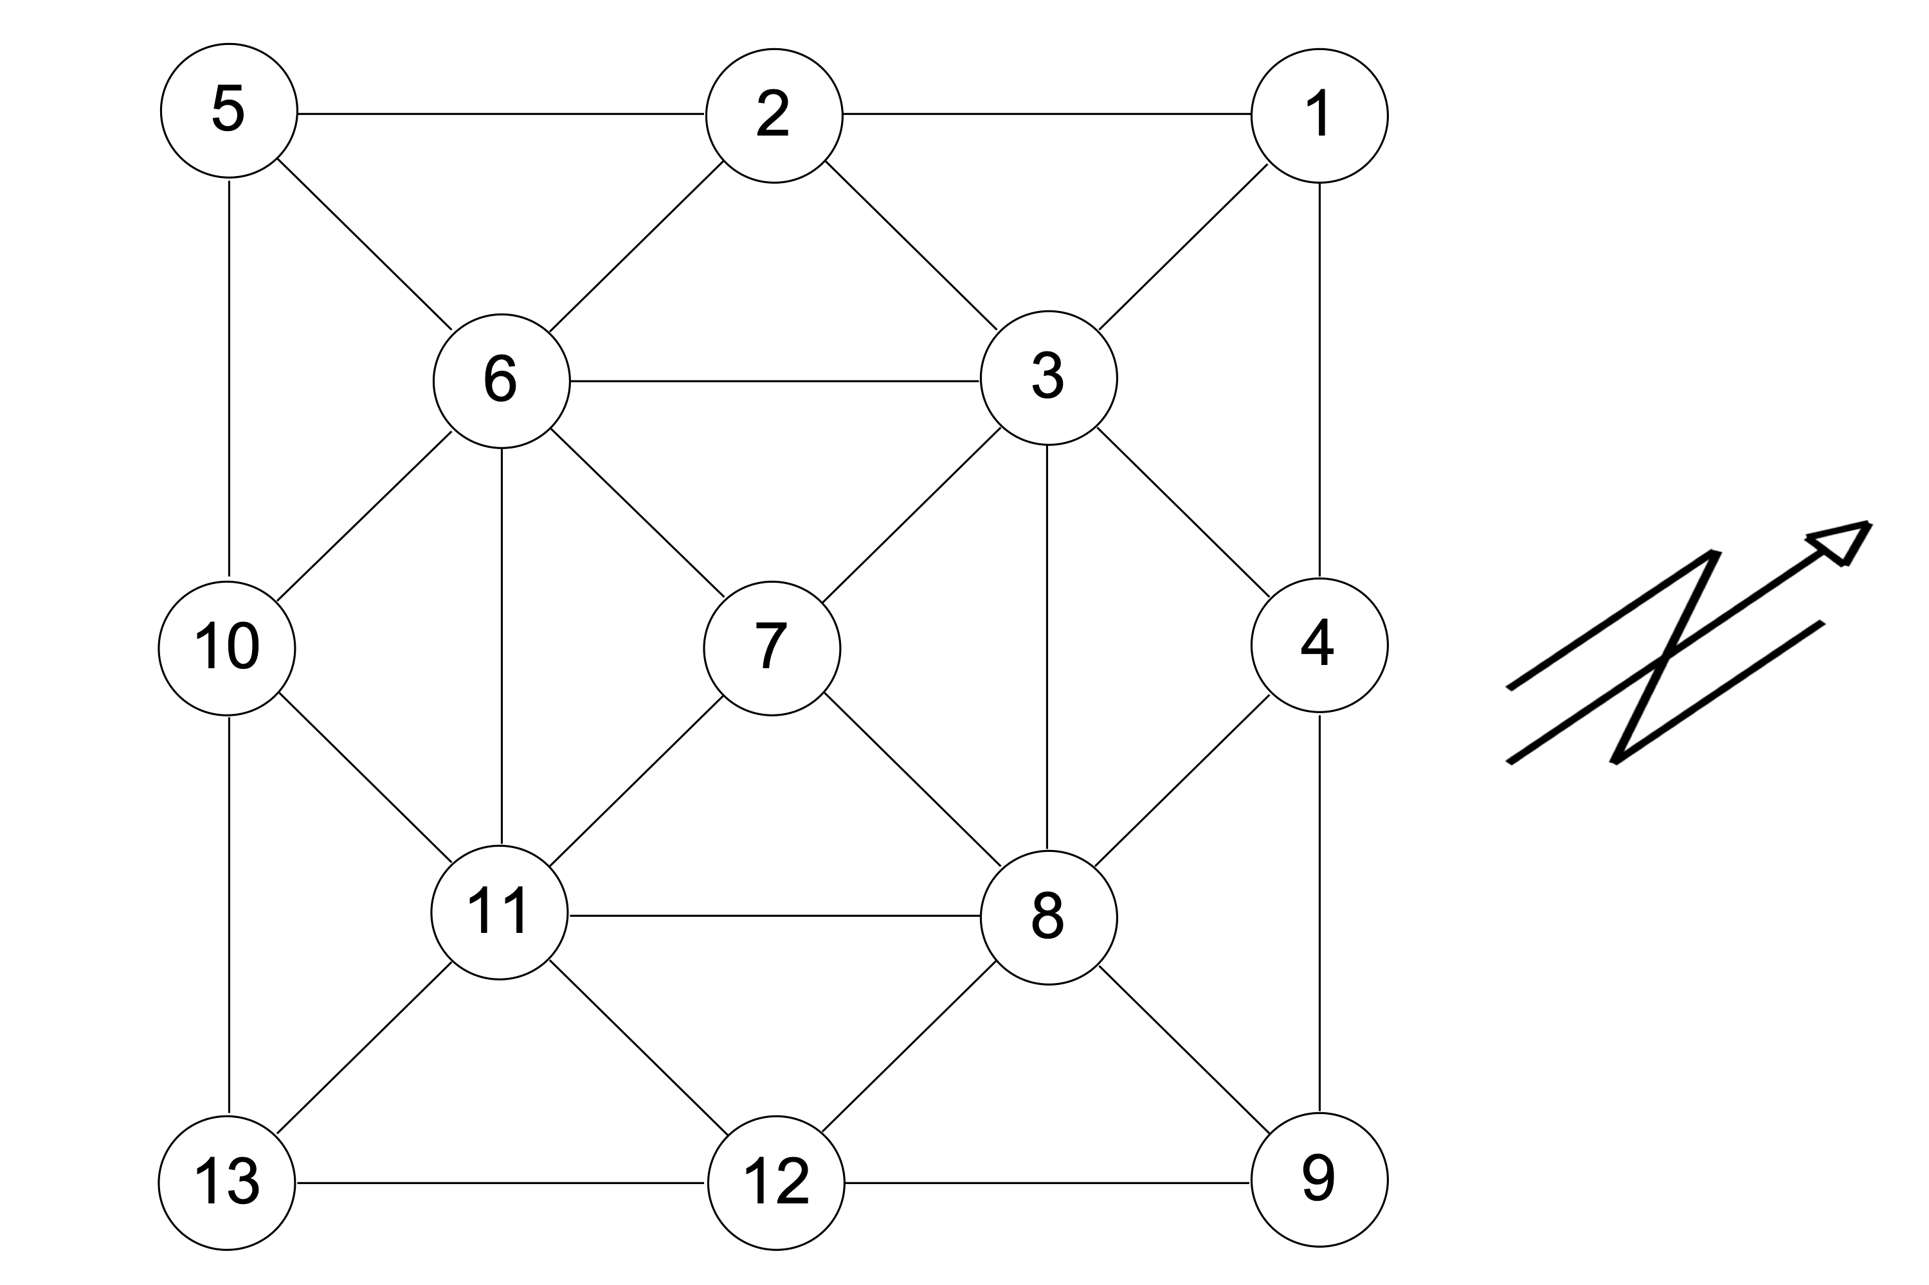
Dieser Auftrag besteht aus zwei Teilen. Durch das Üben im Klassenzimmer erhalten die Schülerinnen und Schüler Sicherheit im Umgang mit dem Kompass. Sie können Fragen zur Aufgabe stellen sowie ihre gegangenen Wege in den Auftrag einzeichnen und beschriften. Auf dem Pausenhof vertiefen sie dann ihr Können.
- Teil im Klassenzimmer Die Schülerinnen und Schüler versuchen, mithilfe des Kompasses und vorgegebenen Himmelsrichtungen einen Weg zu finden. Die Schwierigkeit dabei ist, dass auf dem Plan Norden nicht oben ist. Der Auftrag muss daher mit dem Kompass nach Norden ausgerichtet werden. Das erfordert viel Abstraktionsvermögen. Das Ziel des vorherigen Wegs ist jeweils der neue Startpunkt.
- Teil auf dem Pausenhof. Die Schülerinnen und Schüler folgen auf dem Pausenhof dem vorgegebenen Weg. Eine Schülerin oder ein Schüler hält den Kompass und richtet diesen bei jeder Richtungsänderung wieder neu aus. Wenn die Kompassnadel mit dem roten Pfeil der drehbaren Scheibe übereinstimmt, können die Schülerinnen und Schüler die Richtung ablesen. Die andere Schülerin, der andere Schüler diktiert die Himmelsrichtungen und kontrolliert mit dem Startpunkt der nächsten Runde, ob der Weg stimmte. Dann wird abgewechselt.

Die Schulkarte Basel-Stadt und Basel-Landschaft, Massstab 1:50'000, Ausgabe 2013, zeigt auf der einen Seite eine Karte, auf der anderen das Satellitenbild dazu. Als Vorbereitung für das Kartenpuzzle wird eine Schulkarte in 24 Rechtecke (20,5 cm x 12,4 cm) zerschnitten.

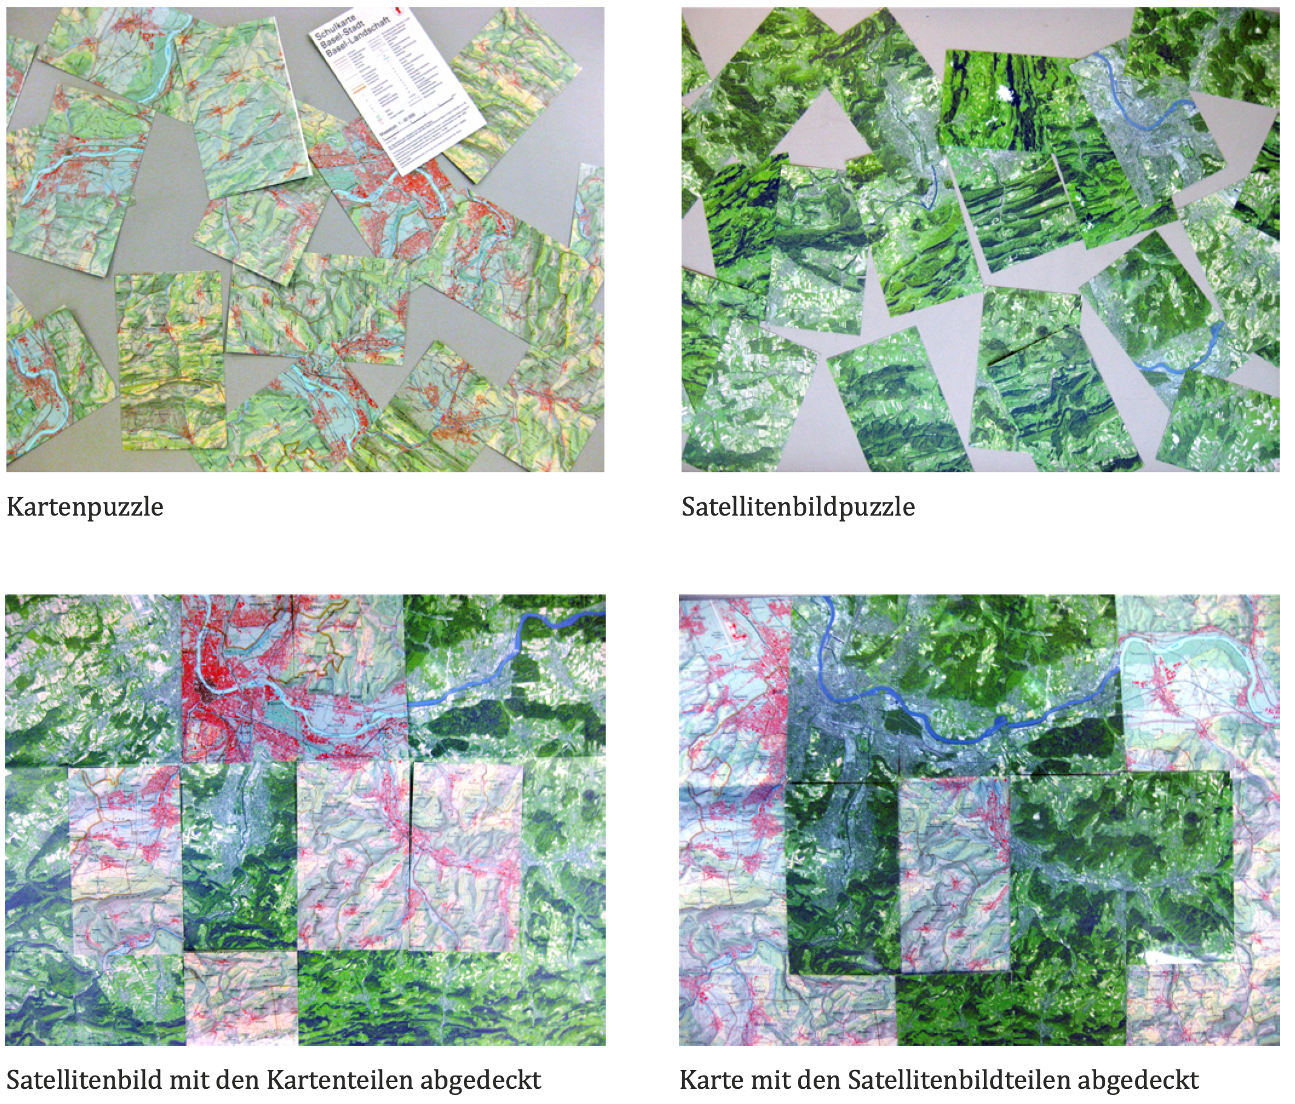
Lexikon im Raum zugänglich machen
- An einem Ort im Schulzimmer ist das Lexikon jederzeit zugänglich. Wer ein Wort nachschauen möchte, steht auf und schaut dort nach. (Wort im Kopf behalten, Bewegung, Antwort im Kopf behalten.)
- An jeder Station liegt ein Begriffslexikon bereit. Alle können jederzeit und niederschwellig nachschlagen.
- Die Schülerinnen und Schüler erstellen ein eigenes Lexikon zu Begriffen, die sie für relevant halten: z. B. ein Wiki, Flipchartblätter, Karten.

Wenn sich Schülerinnen und Schüler bewusst mit einzelnen Begriffen auseinandersetzen, machen sie sich deren Aufbau (Wortstrukturen) und Bedeutungsfelder bewusst. Wahrzunehmen, dass Begriffen eine Systematik zugrunde liegt, kann ihnen helfen, sich andere, ähnliche Begriffe zu erschliessen. Sie erweitern ihren Wortschatz also um mehr als den einen Begriff.

Das Lexikon in Karten verwandeln
- Die Begriffe aus dem Lexikon stehen auf Karten: Auf der Rückseite jeweils die Erklärung. Man kann raten, sich gegenseitig abfragen,
- Die Lehrperson wählt Begriffe aus, die alle beherrschen müssen. Diese Karten hängt sie im Zimmer auf. Die Begriffe sind jederzeit präsent, das gibt ihnen Gewicht. Die Anzahl der Karten kann wachsen.
- Lernen sichtbar machen: Die Karten (Begriffe), die alle beherrschen, werden in einem Korb gesammelt.
- Die Erklärung selbst formulieren: Die Begriffe stehen auf Karten. Die Rückseite ist mit Folie beklebt. Die Schülerinnen und Schüler schreiben (am Anfang, am Ende der Unterrichtseinheit) mit einem wasserlöslichen Stift die Definitionen in ihren eigenen Worten und kontrollieren sie mit dem Lexikon. Am Ende eigene Worte auswischen und die Karte z. B. weitergeben.

Wer ein Wort, das im Text vorkommt, nicht versteht, nimmt es mehrmals wahr: im Text (als Frage), im Lexikon (als punktuelle Erklärung) und neu mit der Erklärung versehen ein zweites Mal im Text (im Kontext als Bedeutungszuwachs). Die Schülerinnen und Schüler verstehen so nicht nur die Aussage im Text besser, sondern sie lernen auch, sich in der Fachsprache präziser auszudrücken.

Material:
- Werkstattpass für alle Schülerinnen und Schüler
- Aufträge für jede Station
- Zusatzblätter, zum Beispiel laminiert
- Lösungsblätter
- Lexikon (PDF ausdrucken)
- Notizpapier
- Schreibunterlagen oder Klemmbretter
- Schulkarten Basel-Stadt und Basel-Landschaft 1:50'000 für alle
- Foto-OL Kontrollblatt
- Memorys («Signaturen Wald», «Signaturen Stadt», «Dinge»), entweder selbst ausgedruckt und zugeschnitten oder in der Bibliothek PZ.BS ausgeliehen
- Lupen
- Sandkasten
- Blaue Bänder
- Krug mit Wasser
- Häuschen oder Würfel für Städte
- Kartenpuzzle (24 Rechtecke)
- 6 Modellberge, falls vorhanden («Berge darstellen»)
- Liniennetz Basel und Umgebung (Faltplan oder Abreissblöcke DIN A4, BVB Barfüsserplatz oder Liniennetz als pdf )
- Taschenrechner
- Messstreifen

Downloads:
Werkstatt Dokumente
- Werkstatt für Schülerinnen und Schüler: Aufträge (PDF) (https://www.stadtkunde.ch/media/docs/orientierung/Zyklus-2/02-02-werkstatt/OR_Z2_WE_01_Werkstatt-Schuelerinnen-und-Schueler.pdf)
- Werkstatt für Lehrpersonen: Aufträge, Zusatzblätter, Lösungen (PDF) (https://www.stadtkunde.ch/media/docs/orientierung/Zyklus-2/02-02-werkstatt/Or_Z2_WE_01_Werkstatt-Lehrpersonen.pdf)
- Werkstattpass (PDF) (https://www.stadtkunde.ch/media/docs/orientierung/Zyklus-2/02-01_Einfuehrung-ins-Thema/Or_Z2_EI_04-Werkstattpass.pdf)
- Lexikon (PDF) (https://www.stadtkunde.ch/media/docs/orientierung/Zyklus-2/02-01_Einfuehrung-ins-Thema/Or_Z2_EI_04_Lexikon.pdf)
Memorys
- Memory «Signaturen Wald» (https://www.stadtkunde.ch/media/docs/orientierung/Zyklus-2/02-02-werkstatt/07_Or_Z2_WS_1N-Memo-Wald-ZU.pdf)
- Memory «Signaturen Stadt» (https://www.stadtkunde.ch/media/docs/orientierung/Zyklus-2/02-02-werkstatt/06_Or_Z2_WS_1N-Memory-Stadt-ZU.pdf)
- Memory «Dinge» (https://www.stadtkunde.ch/media/docs/orientierung/Zyklus-2/02-02-werkstatt/Or_Z2_WE_07_Memory-Dinge.pdf)
Messstreifen
- Messstreifen 1:1'500 (PDF)
- Messstreifen 1:50'000 (PDF) (https://www.stadtkunde.ch/media/docs/orientierung/Zyklus-2/02-02-werkstatt/Or_Z2_WE_5S-Schulkarte-M-50000.pdf)
- Messstreifen 1:10'000 (PDF) (https://www.stadtkunde.ch/media/docs/orientierung/Zyklus-2/02-02-werkstatt/Or_Z2_WE_5S-Stadtplan-M-10000.pdf)
Weiteres
- Liniennetz Basel und Umgebung (PDF via Link BVB) (http://www.bvb.ch/de/fahrplan/liniennetz/)
- Foto-OL Kontrollblatt (PDF) (https://www.stadtkunde.ch/media/docs/orientierung/Zyklus-2/02-02-werkstatt/Or_Z2_WE_02_Foto-OL-Kontrollblatt.pdf)

